Ⅲ 財 産
一般会計、特別会計歳入歳出決算書とともに提出された「財産に関する調書」に基づく府有財産の平成26年度末現在高は次のとおりである。

１ 公有財産

注：１ 建物は延面積で示す。
２ 立木は推定蓄積量で示す。

２ 物 品
注：重要な物品について記載した。

３ 債 権

決算年度中の増減高は108億1,400万円の減少となっている。増減の内訳は、大阪外環状線鉄道建設費貸付金15億5,700万円など9件、合計40億6,100万円が増加し、他方、大阪府市町村施設整備資金貸付金45億5,500万円など45件、合計148億7,500万円が減少している。なお、当年度中に貸付け及び償還が行われる単年度貸付金は本表には含まれていない。

「主な債権の増減」
４ 基 金

[基金残高の推移]
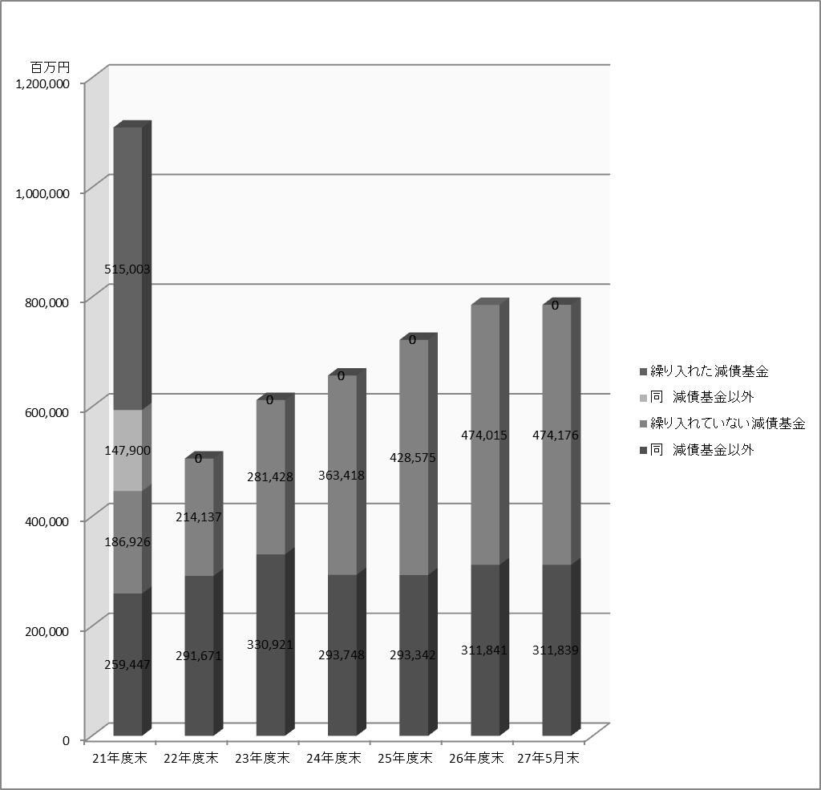
単位 百万円
平成26年度末の基金残高（運用金として一般会計に繰り入れた額並びに用品調達基金及び災害救助基金の動産を除く）は、7,858億5,600万円であり、前年度末と比較し639億3,900万円、率にして8.9％増加しているが、これは減債基金456億100万円、公共施設等整備基金410億7,200万円を積み立てたこと、緊急雇用創出事業臨時特例基金153億2,500万円を取り崩したこと等によるものである。
なお、減債基金の積立不足額が平成26年度末で2,782億3,300万円あり、今後も不足額の解消を進めることが必要である。

